Separar el Apellido y el nombre para hacer la carga

1.- Nos encontramos con esta planilla
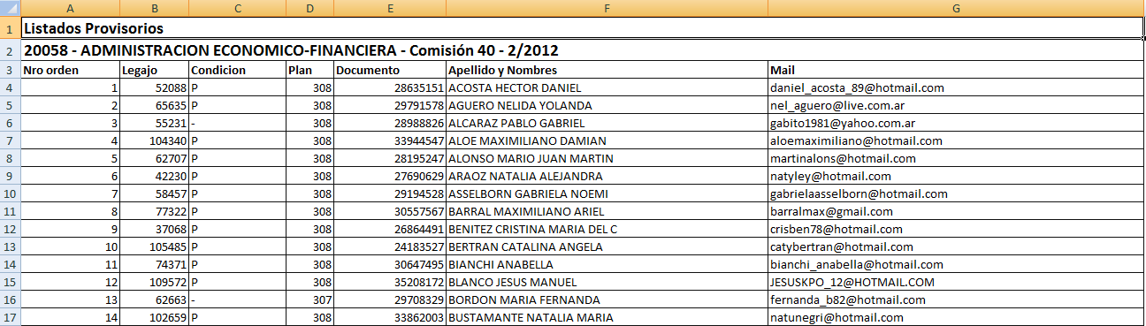

Para poder organizar la información necesitamos separar el apellido del nombre. Hagamos lo siguiente:

Como primera medida dejemos la información así

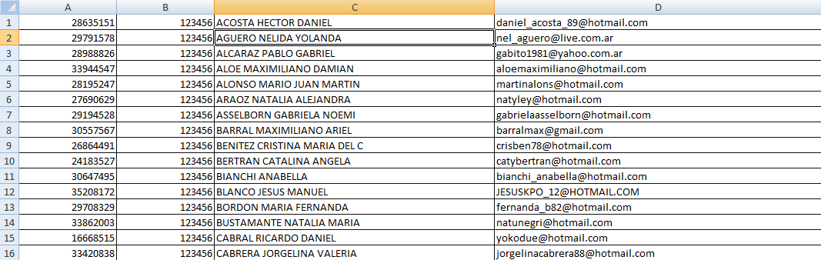
ACLARACIÓN: 123456, será la CLAVE TEMPORAL, cuando ingrese por primera vez podrá modificarla.

Ahora vamos a obtener el apellido, en realidad vamos a obtener el texto hasta el primer espacio en blanco. Veamos la función:

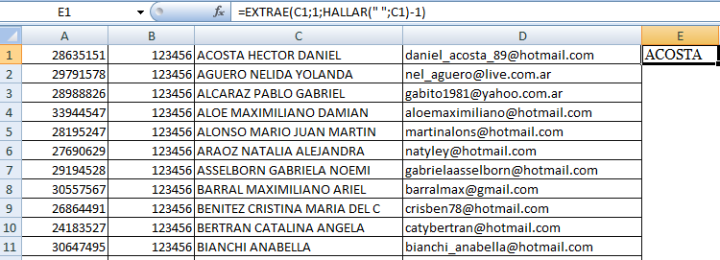

La función escrita en la celda E1 es: =EXTRAE(C1;1;HALLAR(" ";C1)-1) , luego arrastramos y lo obtenemos para todos

Luego obtenemos el nombre:
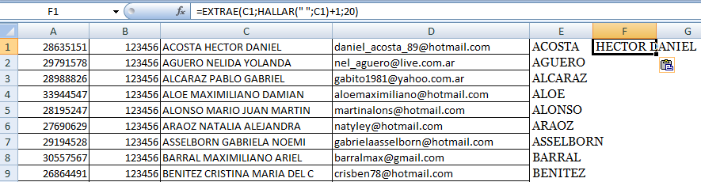

La función escrita en la celda F1 es: =EXTRAE(C1;HALLAR(" ";C1)+1;20), luego arrastramos y lo obtenemos para todos.

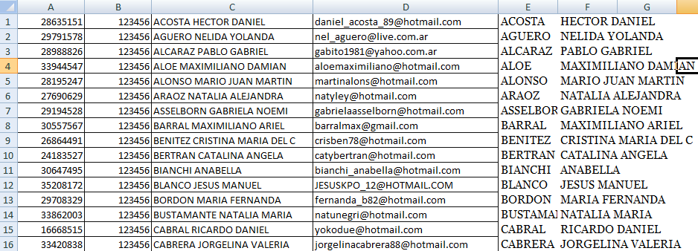

Como los datos son obtenidos mediante funciones debemos hacer unos pasos más:

Copiamos el apellido y nombre obtenido

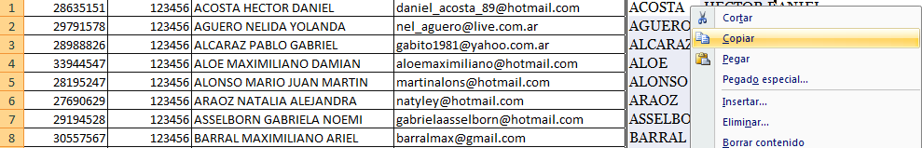
Y luego hacemos un PEGADO ESPECIAL

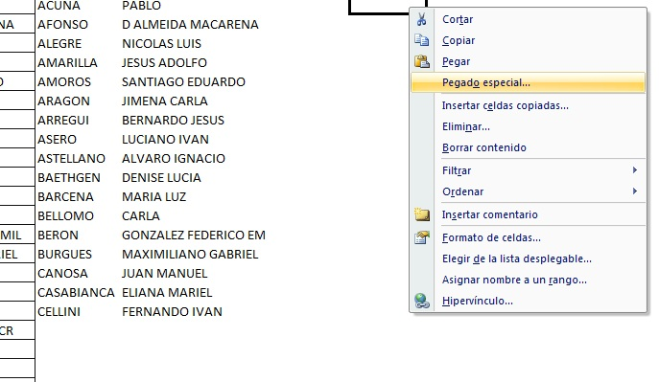

Y pegamos como VALORES (esto elimina las funciones)

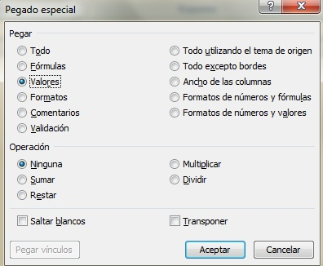

En el siguiente paso eliminamos las columnas de más:

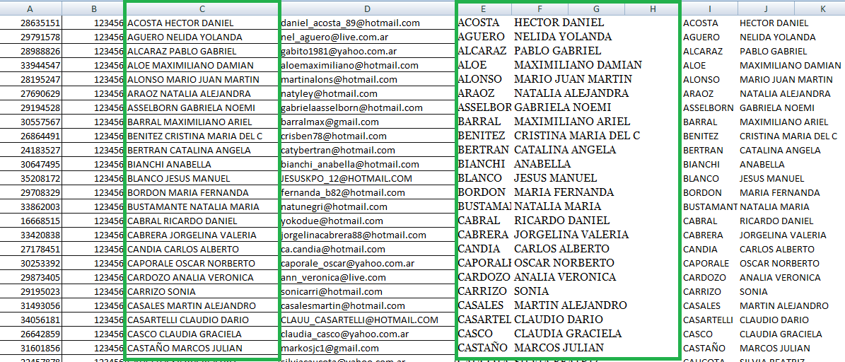

Por último pasamos la columna de mail al final dejando la información organizada para poder comenzar el proceso de IMPORTACIÓN.

